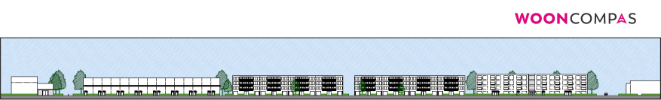
Nieuwsbrief Verduurzaming en Nieuwbouw

S t a d h o u d e r s l a a n
Oktober 2020

Beste omwonenden,

Dit is de tweede nieuwsbrief over de projecten Stadhouderslaan Nieuwbouw en Stadhouderslaan Verduurzaming. Zoals u leest, zijn dit voor Wooncompas 2 verschillende projecten. Beide hebben een eigen projectleider en planning. In deze nieuwsbrief vind u informatie over beide projecten.

In verband met Corona organiseren wij geen bijeenkomst over dit project, maar ontvangt u een nieuwsbrief. Mocht u vragen hebben over dit project, neemt u dan contact met ons op per telefoon of e-mail. Dan zorgen wij voor een persoonlijk gesprek om uw vragen te beantwoorden.

Deze nieuwsbrief heeft geen vaste frequentie. Zodra er ontwikkelingen zijn, informeren wij u.

Vriendelijke groet,

Petra Blom / Marloes Brandehof
Sociaal Projectleider / Projectleider Wonen
Wooncompas

Een overzicht van de 4 blokken
Het project Stadhouderslaan bestaat uit de sloop, nieuwbouw en verduurzaming van de volgende blokken. In volgorde van aanpak:
- Blok 2: Nul-op-de-Meter verduurzaming van 24 appartementen
- Blok 3: Nul-op-de-Meter verduurzaming van 24 appartementen
- Blok 1: sloop van 40 portiek appartementen met nieuwbouw van 32 1-2 persoonswoningen woningen.
- Blok 4: sloop van 32 portiekappartementen met nieuwbouw van 29 appartementen
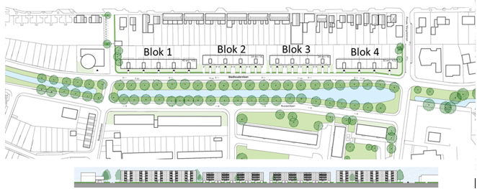

Wat is de huidige stand van zaken in project Stadhouderslaan Verduurzaming (blok 2 en 3)?
Een NOM-woning (Nul-Op-De-Meter-woning) is een woning die niet meer energie verbruikt dan deze opwekt. De woning is goed geïsoleerd door een ‘nieuwe jas’. Zonnepanelen op het dak wekken elektriciteit op en de woning is voorzien van energiezuinige installaties voor verwarming, ventilatie en warm water. Een NOM-woning verbruikt geen gas en is daardoor erg milieuvriendelijk.
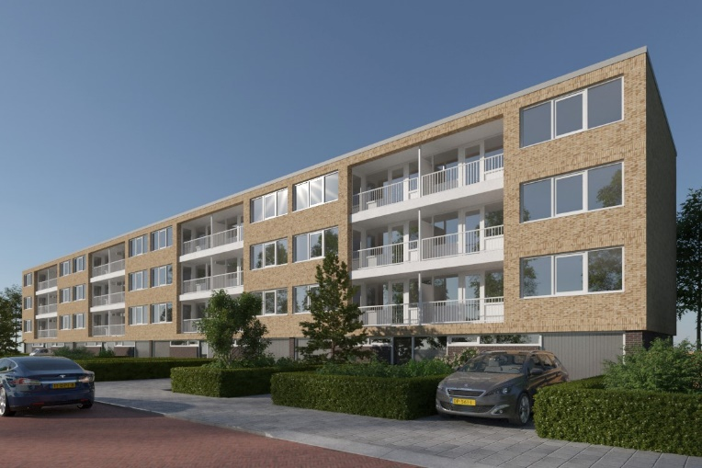
Van de gemeente hebben wij in juli de omgevingsvergunning ontvangen.
We zijn de afgelopen maanden druk bezig geweest om de Nul-op-de-Meter verduurzamingsplannen voor blok 2 en 3 uit te werken met de aannemer ERA Contour. Deze plannen zijn nu klaar. Momenteel vinden individuele gesprekken met bewoners plaats om de plannen uit te leggen en te vertellen wat de werkzaamheden precies inhouden. We verwachten dat we begin 2021 gaan starten met de werkzaamheden.

.

Wat is de huidige stand van zaken in project Stadhouderslaan Nieuwbouw - blok 1?
In blok 1 slopen wij 40 portiek appartementen. Wij waren van plan om hier 15 eengezinswoningen terug te bouwen. Dit betekent in dit blok 25 woningen minder. Er is veel vraag naar woningen in Ridderkerk en graag willen wij hier hetzelfde aantal woningen terug bouwen.
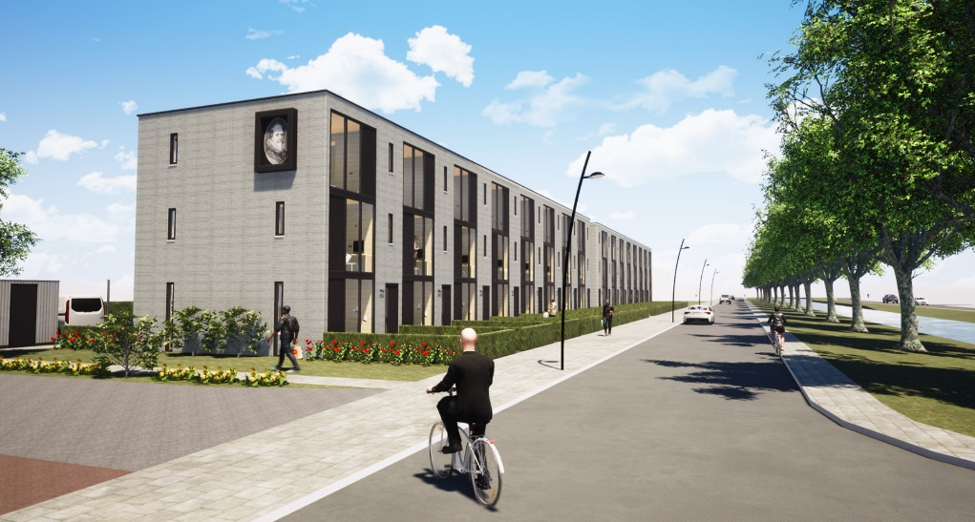
We hebben gekozen voor een modulaire woning van StartBlock. Dit is een woning van 50 m2 groot en geschikt voor 1-2 persoonshuishoudens. Omdat deze woningen “rug tegen rug” staan is het mogelijk om 32 woningen te plaatsen in blok 1.
Een modulaire woning betekent dat de woning in een fabriek wordt gemaakt en in zijn totaal naar de bouwplaats wordt gevoerd. Waarna de woning wordt geplaatst op de fundering. De totale bouwtijd is hierdoor 2 tot 3 maanden.
In de bijlage vindt u het ontwerp inclusief terreininrichting voor de StartBlock woningen voor blok 1.

We gaan deze woningen verhuren aan personen die nog geen zelfstandige woning hebben gehad. Dit betekent dat we hierdoor een starters woningen realiseren voor jong volwassen, naar verwachting tussen de 18 en 30 jaar.

Wat is de huidige stand van zaken in project Stadhouderslaan Nieuwbouw - blok 4?
In blok 4 slopen wij 32 portiek appartementen. Hier bouwen wij 29 appartementen terug. Op dit moment is het voorlopig ontwerp gereed. De woningen zijn levensloopbestendig en op de begane grond komt er een scootmobielruimte.
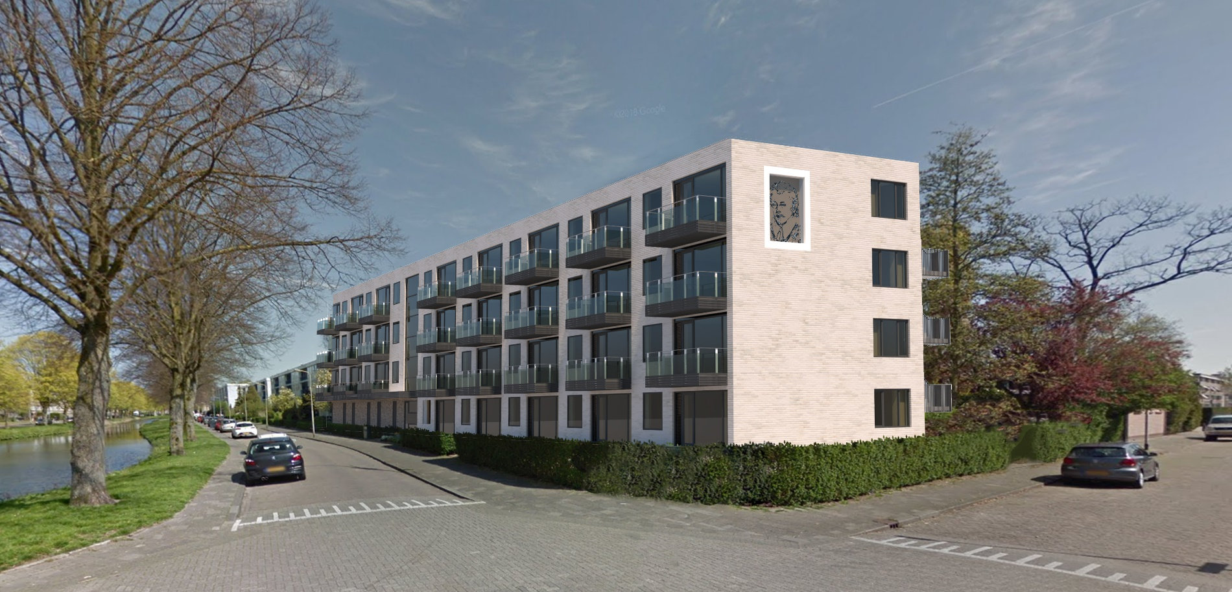

Wat is de planning voor de sloop, nieuwbouw en verduurzaming?
We zijn druk bezig met de uitverhuizing voor onze huurders voor blok 1 en 4. Dit heeft meer tijd nodig dan wij hadden geschat. We verwachten dat eind maart 2021 alle huurders zijn verhuisd. Op basis hiervan hebben wij de volgende voorlopige planning opgesteld:
- Werkzaamheden verduurzaming blok 2 en 3: start januari 2021 – oplevering medio juli 2021.
- Sloop werkzaamheden blok 1: start mei 2021 – oplevering juli 2021.
- Nieuwbouw blok 1 (StartBlock): start september 2021 – oplevering november 2021.
- Sloop werkzaamheden blok 4: start september 2021 – oplevering november 2021.
- Nieuwbouw blok 4: start december 2021 – oplevering december 2022.

Op korte termijn zullen de volgende werkzaamheden plaats vinden:
- Voor blok 1 en 4 zullen aan de kant van de Stadhouderslaan sonderingen worden uitgevoerd. Deze sonderingsmetingen zijn nodig om de paallengte voor de fundering te berekenen. De nieuwe fundering voor blok 1 en 4 zal trillingsvrij worden uitgevoerd.
- Het Kadaster heeft onlangs het terrein in eigendom van Wooncompas ingemeten en is bezig met het aanpassen van de tekeningen.

